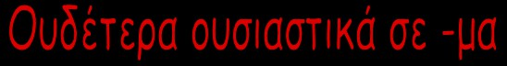
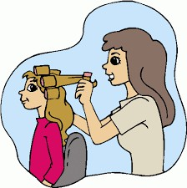

Σήμερα θα μάθουμε τα ουδέτερα ουσιαστικά
που τελειώνουν σε -μα.
π.χ. το πράγμα, το γράμμα, το κέντημα

Ας δούμε πώς κλίνονται:

Ενικός αριθμός |  |  | Πληθυντικός αριθμός
Ονομ. | το βήμα | το κέντημα | τα βήματα | τα κεντήματα
Γεν. | του βήματος | του κεντήματος | των βημάτων | των κεντημάτων
Αιτ. | το βήμα | το κέντημα | τα βήματα | τα κεντήματα
Κλητ. | - βήμα | - κέντημα | - βήματα | - κεντήματα

Ας κάνω τώρα εξάσκηση…

1. Βρίσκω τι κάνει ο καθένας.
Αυτός που χτενίζει κάνει ___________________
Αυτός που ποτίζει κάνει ____________________
Αυτός που σφουγγαρίζει κάνει ________________
Αυτός που τηγανίζει κάνει ___________________

2. Κλίνω τα παρακάτω ουσιαστικά.

Πτώσεις | Ενικός Αριθμός | Πληθυντικός  Αριθμός | Ενικός Αριθμός | Πληθυντικός  Αριθμός
Ονομ. | το νήμα |  | το άγαλμα

3. Συμπληρώνω τα κενά βάζοντας στη σωστή μορφή τις λέξεις του πλαισίου.

μάθημα, διάλειμμα, κατάστημα, χρώμα, άγαλμα, ποίημα, νόμισμα

Χθες ήταν καλή μέρα και δεν κάναμε __________________ στην τάξη μας. Μετά το κουδούνι του _________________ πήγαμε στο αρχαιολογικό μουσείο Ηρακλείου. Εκεί είδαμε αρχαία ______________ χρυσά ________________ και πήλινα αγγεία, ζωγραφισμένα με υπέροχα _____________. Στην έξοδο πήγαμε στη βιτρίνα του ________________ και αγοράσαμε κάρτες. Όταν γυρίσαμε στο σχολείο διαβάσαμε τους στίχους δυο ________________ που βρήκαμε στην πίσω όψη των καρτών.

4. Κάνω φράσεις όπως το παράδειγμα.

το χρώμα - το δέρμα
το διάβασμα - το μάθημα
το δέσιμο - το τραύμα
τα χρώματα - τα κεντήματα
τα σχήματα - τα γράμματα
- το χρώμα του δέρματος
- ____________________________________
- ____________________________________
- ____________________________________
- ____________________________________

5. Πηγαίνω τις προτάσεις από τον έναν αριθμό στον άλλο.
Το κύμα της θάλασσας είναι μεγάλο.
_________________________________________________________ Τα φυτά φυτρώνουν στα χώματα.
_________________________________________________________

